

1. **Présentation**
2. Le projet
3. Le groupe
4. **Documentation Utilisateur**
5. Administration Couche supérieur
6. Administration des applications locales
7. Application cuisine
8. Application serveurs
9. **Techniques**
10. Architecture de l’application
11. Model de données
12. **Présentation**
13. Le projet

Notre équipe a été contactée par la compagnie YouFood Inc. dans le but d’acquérir une solution répondant à leur besoin de restauration.

Nous offrons des solutions mobiles, notamment sur tablette, ce qui a intéressé notre client qui voudrait implémenter une gestion des commandes automatisé. YouFood veut donner la possibilité à ses clients de prendre des commandes de manière autonome. Ceci se fait par la disposition de tablettes (dans notre cas IPad) sur chaque table du restaurant.

De plus, YouFood étant une grande chaîne, la solution doit offrir une gestion générale du restaurant, et des menus.

1. L’équipe

L’équipe qui a travaillé sur ce projet est composé de Thomas FANTOU (77401), François-Julien ALCARAZ (75660), Pierre BEIX (62590), Romain GUILLOT (74838), Raed ABU-ALRUB (80634). C’est au cours de différentes réunions que nous avons décidé de la technologie et de l’architecture à mettre en place. Les choix des différents types d’application et méthodes de Workflow ont été importants pour répondre à une bonne expérience utilisateur, et rendre l’application facile d’utilisation.

1. **Documentation Utilisateur**
2. Administration Couche supérieur

YouFood disposera d’une application permettant de gérer tous les restaurants. Cette application fournira de plus des statistiques nécessaires au bon management de l’entreprise.

YouFood change souvent de menu, c’est pourquoi il leur est vital de pouvoir gérer tous les articles, et tout ce qui est proposé en restaurant. (voir Figure 1)

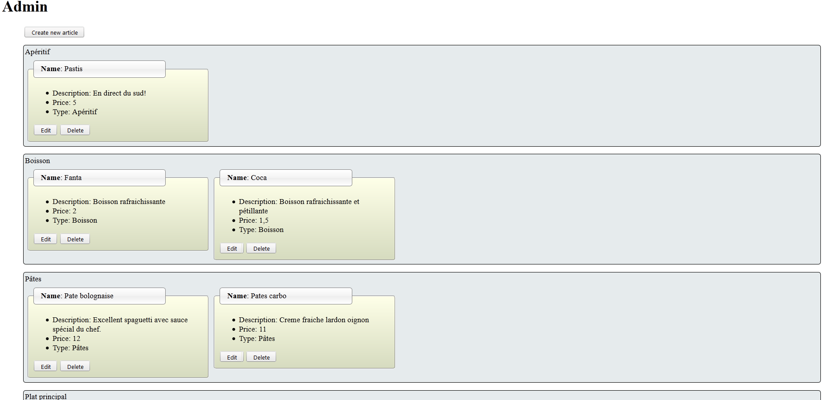

Figure 1 : Page articles

Ceci est un exemple de la fenêtre de gestion des menus, l’édition, l’ajout ou la suppression de menu est très simple, il suffit de cliquer sur le boutons correspondant, pour faire apparaître une pop-up permettant ces manipulations. (voir Figure 2)

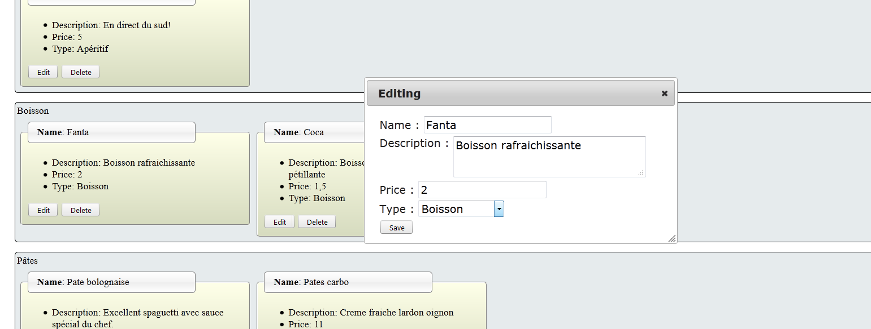

Figure 2 : Edition d'article

1. Administration des applications locales

Chaque restaurant YouFood disposera d’une partie serveur, celle-ci proposera un management du restaurant (Serveurs, Tables, Zones, Synchronisation des données avec la couche supérieur pour être à jour sur les menus…)

La gestion de la base de données s’effectue tous les matins à 6h, le restaurant contactera la couche supérieure pour savoir s’il doit se mettre à jour. Cependant, la partie administrateur permet de forcer la demande de mise à jour. (voir Figure 3)

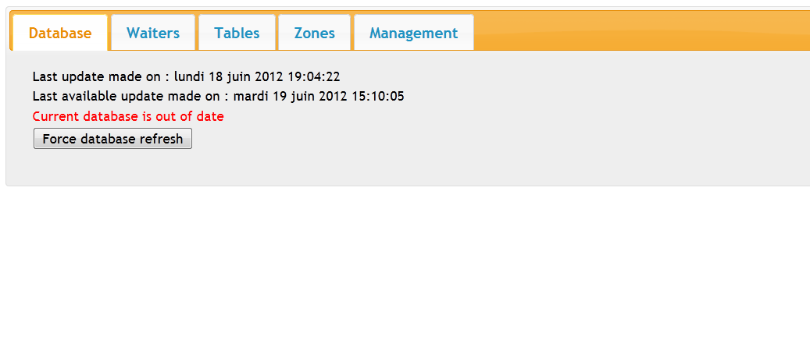

Figure 3 : Administration Database

Les serveurs, tables et zones se gère de la même manière, nous avons une liste, et nous pouvons créer/éditer/supprimer à l’aide d’une pop-up (voir Figure 4)

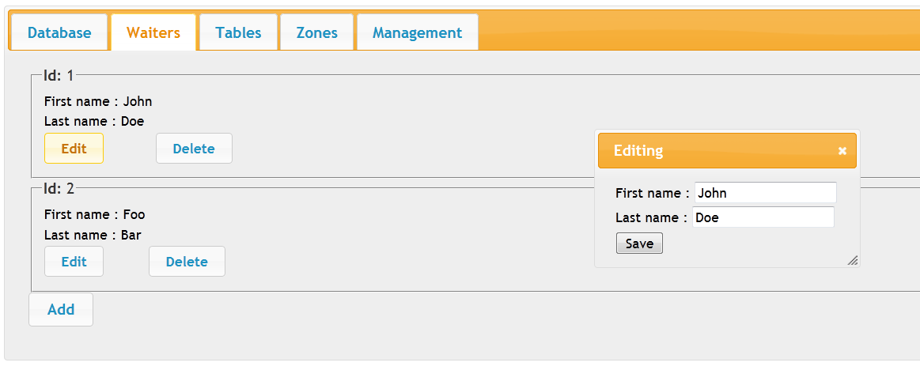

Figure 4 : Administration Serveurs

Maintenant nous allons voir le management du restaurant, en définissant les liaisons entre serveur, tables et zones. Ceci se fait via l’onglet Management (voir Figure 5). Cette partie permet à l’administrateur de faire des glisser/déposer de table directement dans les zones associé. Une zone est également liée à un serveur.

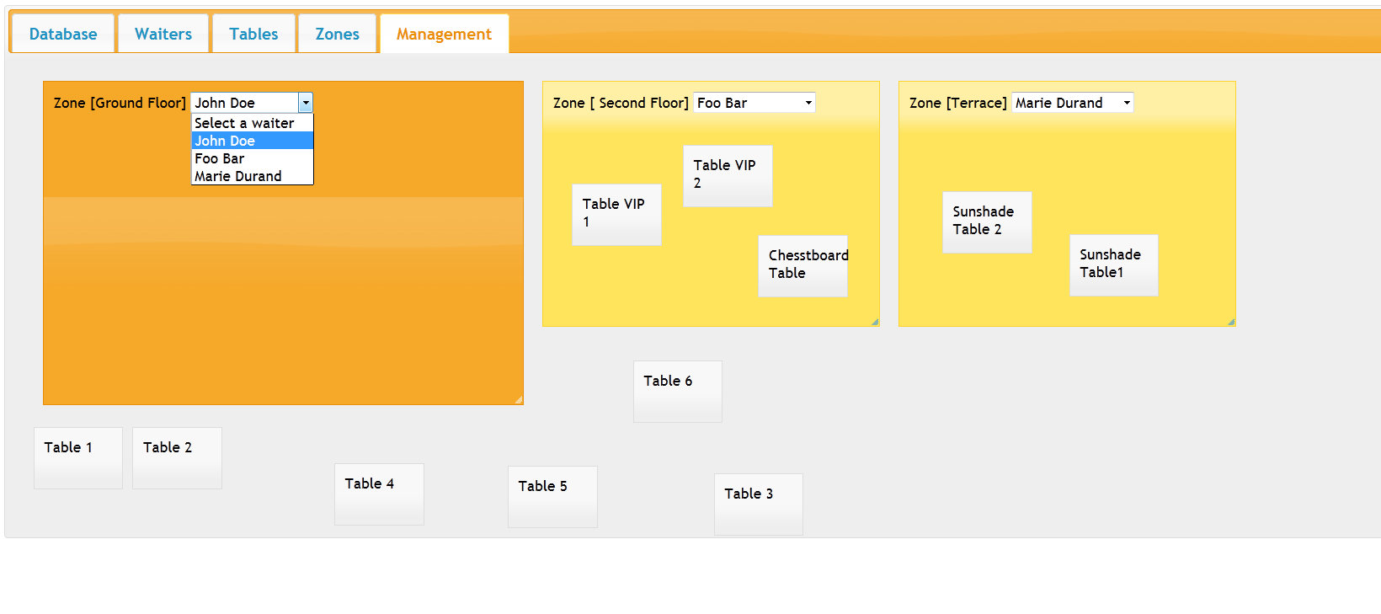

Figure 5 : Administration Management

1. Application cuisine

Voyons maintenant comment sont géré les commandes en cuisine. La cuisine disposera d’un écran disposant toutes les commandes qui doivent être géré en cuisine (Nouvelle commande, Commande accepté par la cuisine, Commande prête). Les cuisinier devrons donc accepter une nouvelle commande avant de la commencer, et puis la terminer pour continuer le processus. (Voir Figure 6, 7 et 9)

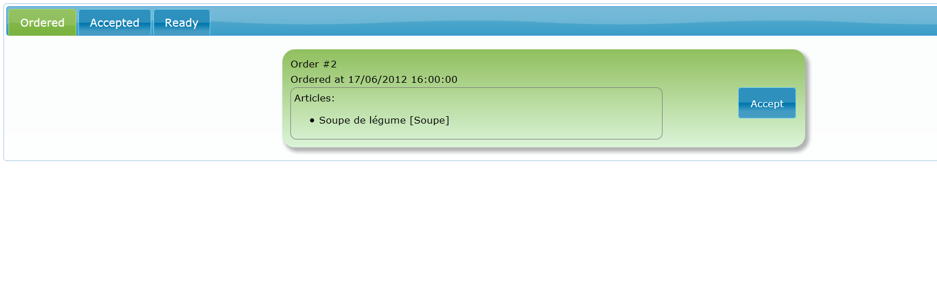

Figure 6 : Cuisine, Nouvelles commandes

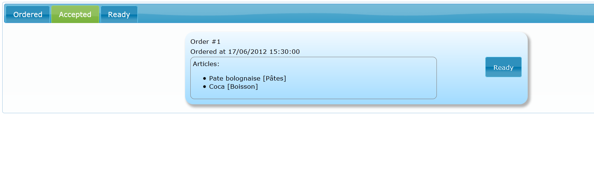

Figure 7 : Cuisine, Commandes acceptées

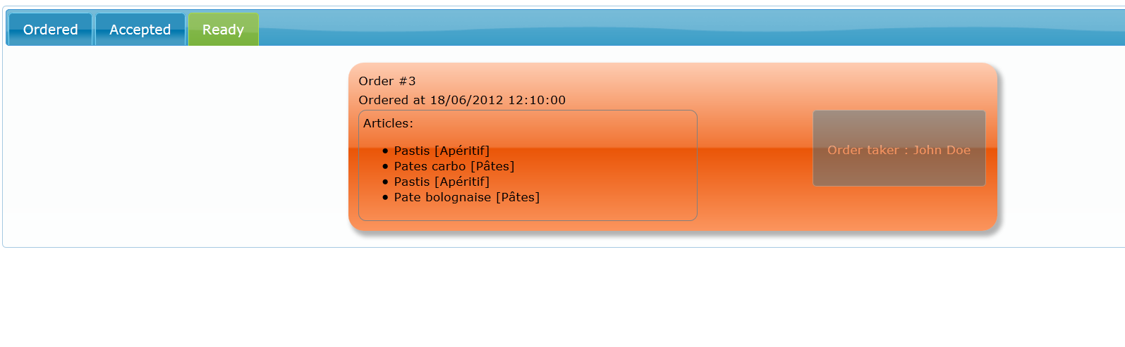

Figure 8 : Cuisine, Commandes prêtes

1. Application serveurs

Les serveurs seront au courant des commandes respectives à leurs tables. Ils seront informés lorsqu’une nouvelle commande à été faîtes, et lorsqu’une commande est prête à être servie.

L’interface permet à chaque serveur de savoir où il en est. Lorsqu’une commande est livrée au client, le serveur valide sa livraison en glissant la commande dans la boite des commandes terminés (voir Figure 9). Si la commande a été payée dès le début, alors le processus se termine. Si la commande n’a pas été payée au début, elle restera visible (voir Figure 10)

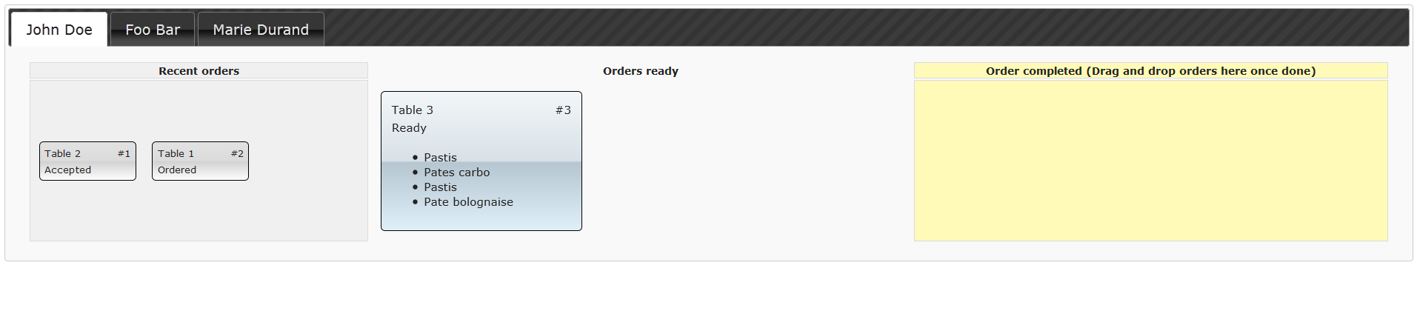

Figure 9 : Serveurs, Commandes en cours

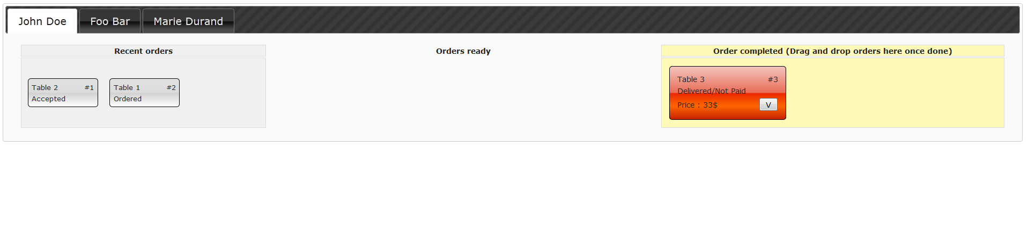

Figure 10 : Serveurs, Commande non payé

1. Application cliente

Le client lance l’application et arrive sur la page d’acceuil.

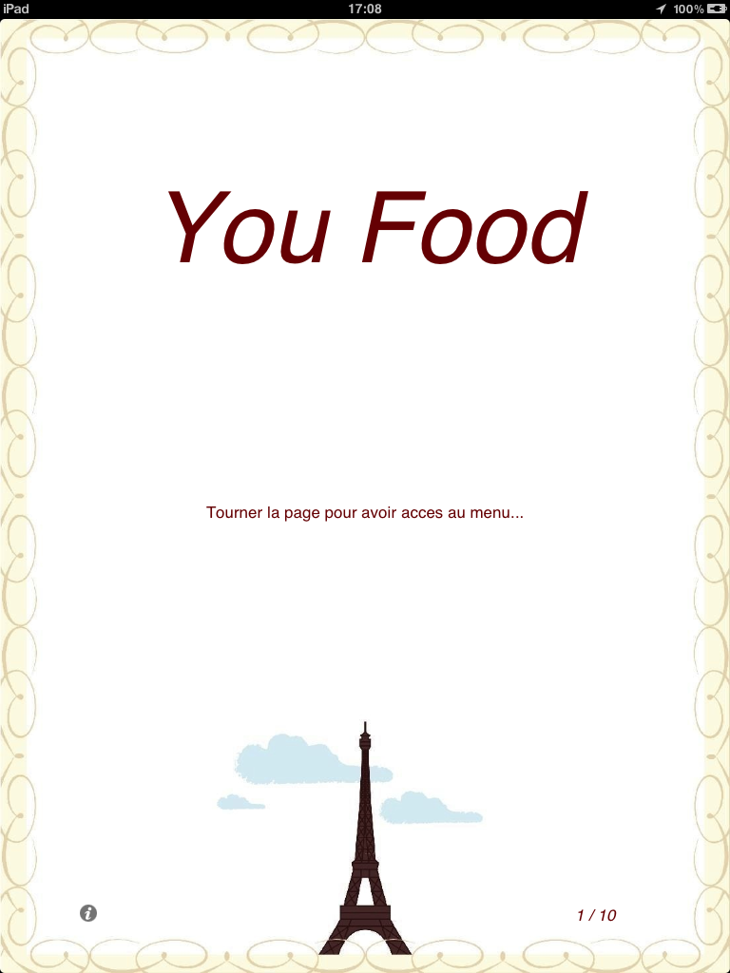

L’application native iPad embarque une base de données dont voici le schémas :

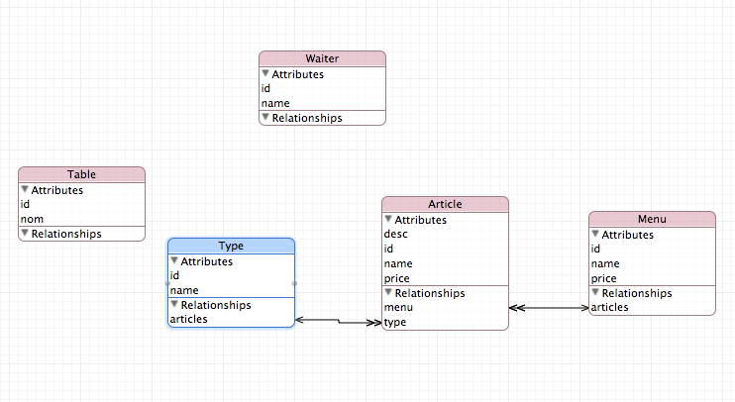

A partir du bouton Information, le client ou le serveur a accès aux settings et il peux configurer l’ip du serveur, choisir un serveur ou une table et récupérer les derniers articles :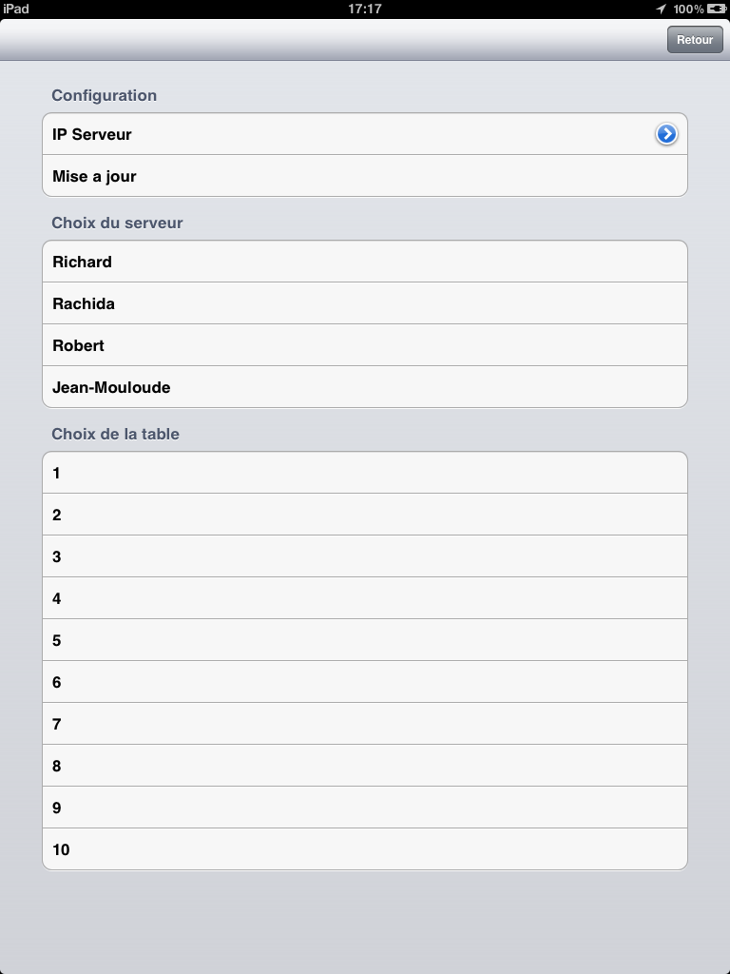

En tournant les pages comme un menu interactif, on accède aux différents articles et menu du restaurant. Il suffit de touch l’article que l’on souhaite pour le sélectionner :

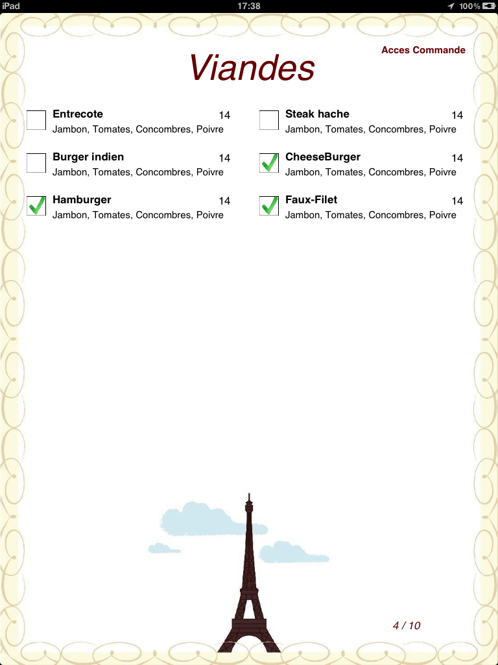

En haut a droite et a la fin du menu (dernière page), on a accès à sa commande. On a la possibilité de remettre a 0 sa commande ou alors de l’envoyer :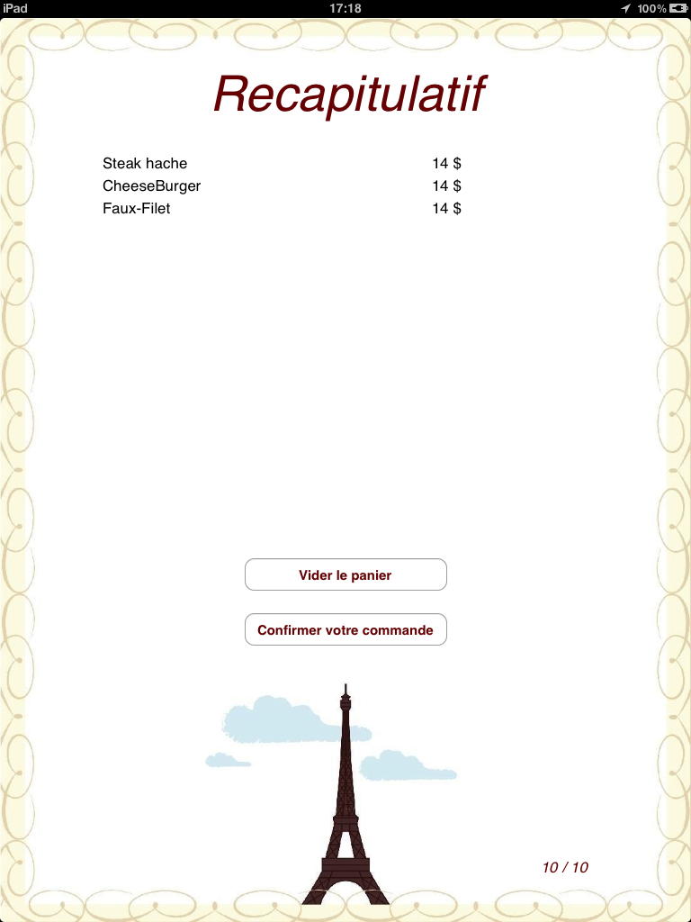

1. Par la suite si le client suite payer par carte bleue, le serveur arrive avec le module de paiement online sur son iPhone via le service [Intiut GoPayment](http://gopayment.com/)**Techniques**
2. Architecture de l’application

Nous avons décidé de développer notre solution en .NET. Pour l’application de couche supérieure, et pour les applications restaurant, nous avons utilisé du ASP.NET. Les bases de données sont du type MS SQL. Ceci permet à notre modèle de données et notre application de communiquer via LinQ To SQL.

La base de données restaurant est synchronisé en détectant s’il y a eu des changements sur la base de données supérieurs.

Le logiciel YouFood disponible sur les tablettes est faîtes en Objective-C, avec le Framework Cocoa Touch.

La communication entre les tablettes (qui créer les commandes) et le serveur s’effectue via WebServices, configuré en SOAP1.1. Des fichiers de données sous forme XML peuvent alors être lu des deux côtés.

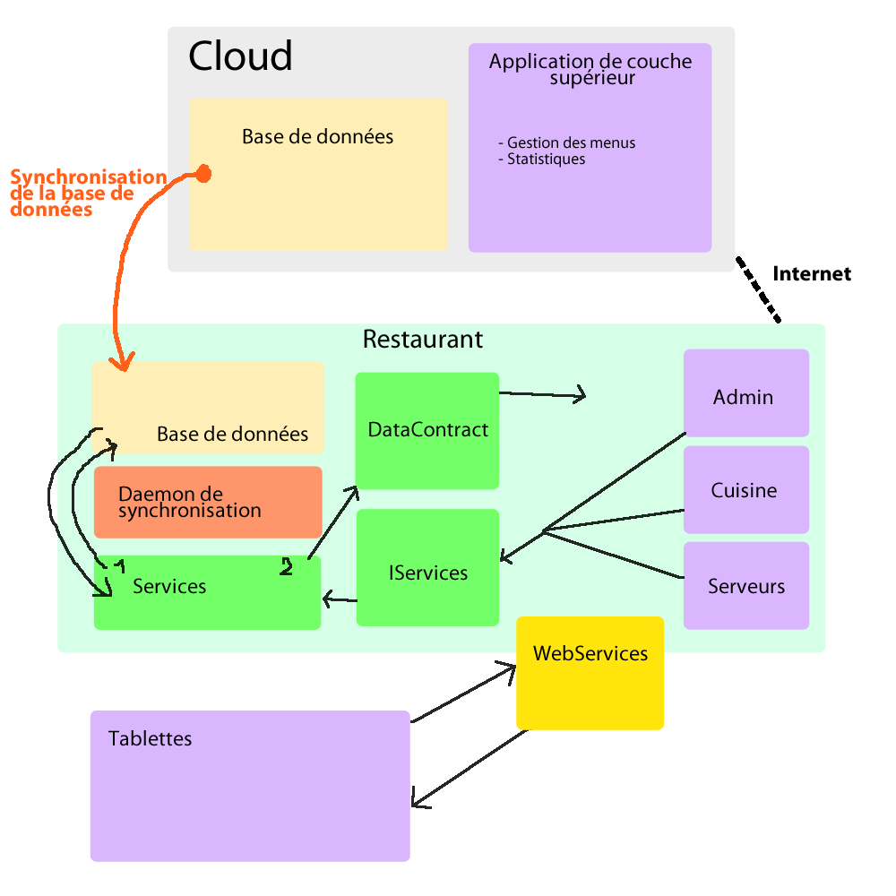

Figure 11 : Architecture de la solution

* Cloud : La partie supérieure sera hébergée sur un Cloud, elle contient la base de données supérieure.
* Restaurant : Chaque restaurant dispose d’un serveur avec une base de données propre à lui-même. Les 3 applications communiquent avec des services du serveur, qui effectuera la communication avec la base de données.
* Lorsqu’une tablette effectue une commande, son processus démarre et elle devient visible par les cuisines/serveurs.

1. Model de données

